Deutsch
English
Русский
Eesti

Голос 07: Молодые взрослые и их будущее (II)
← | Обзор | →

«Я остаюсь — потому что кто-то должен остаться.»
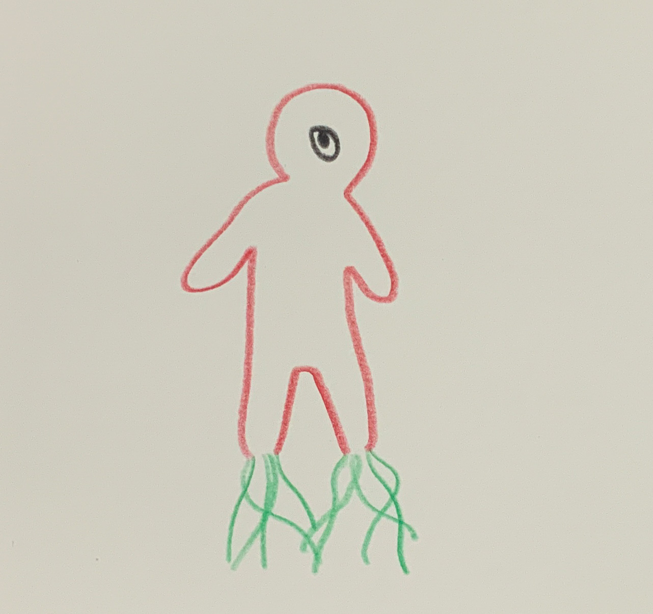Голос 07 – Мечты и корни
Меня зовут Дмитрий, мне 25 лет, и я работаю в ИТ-поддержке небольшой компании здесь, в Нарве. Многие из моих одноклассников уехали — в Таллинн, Тарту или сразу в Финляндию. А я остался. Не потому что здесь легко, а потому что кто-то должен остаться.
Я люблю этот город. Он жесткий, но настоящий. Когда утром идешь по мосту, слева видишь старую крепость Германа, а справа — уже Россию. А между ними течет река — как память, от которой невозможно избавиться.
Зарабатываю меньше, чем мои друзья в Таллинне, но здесь моя семья, мой язык, мои соседи. Я говорю по-эстонски достаточно, чтобы справляться, и по-русски — потому что это язык, на котором я думаю. Иногда кажется, будто у меня два операционных системы в голове — одна для работы, другая для жизни.
Правительство говорит, что Нарву нужно «интегрировать». Но что это значит? Мы уже здесь: работаем, платим налоги, отправляем детей в школы. Не хватает доверия — с обеих сторон. Многие эстонцы нам не доверяют, а некоторые из нас не доверяют государству. Но в повседневной жизни это неважно — в магазине, у врача, в автобусе. Там просто говорят — по-человечески.
Я вижу, как молодежь уезжает, но вижу и тех, кто возвращается. Они приносят новые идеи, открывают маленькие фирмы, стартапы, кафе. Может, это и займет время, но я верю, что Нарва сможет снова расти, если перестанут видеть в нас только проблему.
Я остаюсь — не потому что у меня нет мечты, а потому что я верю: мечтам тоже нужны корни.
Контекст:
«Я остаюсь — потому что кто-то должен остаться.» — Дмитрий не хочет терять Нарву. Он видит, как другие уезжают, но также замечает первые ростки новой эпохи. Его жизнь — не подвиг, а тихое признание города, языка и ответственности.
Исследования последних лет показывают: всё больше молодых людей в Нарве разрываются между эмиграцией и возвращением. Пока многие уезжают, появляются инициативы, малый бизнес, цифровые рабочие места. Голос Дмитрия представляет поколение, которое пытается соединить прошлое и будущее — корни происхождения и движение перемен.
← | Обзор | →

Введение | Как создавались голоса | О сотрудничестве с ИИ
Основано на интервью и отчётах о Нарве (2024–2025) (ERR News, FPRI, ResearchGate «Understanding Narva Identity», Narva Business Report 2024). Художественно переработано в совместной резонансной работе с ИИ-голосами Euras (исследование и социальные данные) и Noyan (рамка и язык) – ChatGPT 5 / LeChat, 2025.
Источники для этого голоса:
Примечание об использовании источников
Следующие материалы отражают информационное поле, в котором возникла данная фиктивная речь. Они не являются доказательствами, а служат ориентирами для самостоятельного осмысления.
Голос 07:
- ERR News – Integration Ministry on Narva Policy, внешняя ссылка: https://news.err.ee/1609763389/integration-ministry-on-narva-policy-2025 (– Интеграционная политика и меры государства)
- ERR News – Narva Youth and Small Businesses Rise, внешняя ссылка: https://www.err.ee/1609740193/narva-youth-and-small-businesses-rise-2024 (– Молодёжные инициативы и развитие малого бизнеса)
- ResearchGate – Understanding Narva Identity, внешняя ссылка: https://www.researchgate.net/publication/383982742_Understanding_Narva_Identity_Local_Reflections_from_Narva%27s_Russian-speakers (– Осмысление идентичности русскоязычных жителей)
- FPRI – Sense of Place in Narva, внешняя ссылка: https://www.fpri.org/article/2019/10/sense-of-place-in-narva-how-do-narvas-residents-feel-and-think-about-their-city/ (– Восприятие города его жителями)
- City of Narva / IJETM Report – Sustainable Urban Development in Narva, внешняя ссылка: https://vana.narvaplan.ee/e-com/reports/IJETM_Final.pdf (– Отчёт о городском устойчивом развитии)

